

**TECNOLÓGICO NACIONAL DE MÉXICO**

Tecnológico de Estudios Superiores de Jilotepec Estado de México

**DIVICION DE INGENIERÍA EN SISTEMAS COMPUTACIONALES**

**INGENIERÍA DE SOFTWARE**

**DAVID DE JESUS OSORNIO SANCHEZ**

**ESPECIFICACION DE REQUISITOS DE SOFTWARE**

**SITIO WEB HOTEL ANGELES**

Aquí ira lo de las firmas de aceptación y revisión

# Introducción

En la documentación siguiente se presenta la especificación de requisitos (ESR) para el sitio web de Hotel Ángeles. Enlistando todo lo relacionado con la creación, mantenimiento, actualizaciones y vistas preliminares de las pantallas que se mostraran al cliente, así como al recepcionista. Documento basado del estándar IEEE 830-1998.

## Propósito

Con este documento se espera llevar a cabo el plasmar la idea de cómo será el proyecto terminado, al igual de las funciones que tendrá este. Por lo consecuente esta ira dirigida a desarrolladores para llevar un proceso más limpio, así como a las personas del lado del Hotel para poder utilizarlo de la forma más eficiente y eficaz.

## Ámbito del Sistema

El sistema al que llevará como nombre **Hotel Ángeles** tendrá como tareas principales del proyecto buscan la realización de cotizaciones y reservas. Lo que no será implementado por esta ocasión será la compra de paquetes de turismo.

Lo que se espera al tener el sistema trabajando es poder hacer al hotel más conocido así poder incrementar sus visitas.

## Definiciones, Acrónimos y Abreviaturas

Interfaces de usuarios 🡪 Vistas preliminares de cómo se verá ya implementado

2 administrador 🡪 Persona encargada de la gestión de las reservas o bien persona encargada de recepción.

3 administrador legitimo 🡪 Persona de un rango superior (gerente, dueño), con acciones superiores al de un administrador.

4 dimensión 🡪 hacemos referencia a dimensión como el tamaño, peso o espacio que ocupa una imagen en una memoria

5 commit 🡪 es cuando se cumple una transacción o cuando algo ya esta echo y no se quiere eliminar

FF 🡪 Función Funcional, o mejor conocido como requerimiento funcional. Es lo que el sistema debería de satisfacer al momento de la entrega.

Dirigido a 🡪 hace referencia a que esa función será para que la utilizen ya sea usuario o administrador.

## Referencias

Documento basado del estándar IEEE 830-1998.

## Visión general del documento

A continuación, se describirán las acciones que se tomarán en las siguientes secciones. En la sección 2 buscamos describir a su totalidad la construcción, funcionamiento e interfaces de conexión a bases de datos del sitio así poderse dirigirse más a las personas encargadas de su implementación. En la sección 3 se busca plasmar las interfaces de usuario, así como especificar lo que se necesita para poder llevar a cabo el proyecto y que cumpla todo lo necesario para un funcionamiento óptimo.

# Descripción General

## Perspectiva del producto

El sistema será un sitio web, el cual será diseñado para trabajar directamente en la Internet, lo que nos ayudará a aumentar la velocidad de atención y esperando crecer en número de reservaciones.

Este producto se convertirá en un proyecto independiente ya que se implementará por primera vez dentro de un solo hotel.

### Interfaces de sistema

Miremos ahora las secciones que estarán contenidas dentro de la administración del sistema. Ya estas interfaces serán usadas solo por el personal se tendrá que crear seguridad a ellas. Pero se encontrarán dentro del dominio principal.

#### Interfaz: Login

Como lo imaginamos será el inicio de sesión para los recepcionistas o personas encargadas de gestionar las visitas.

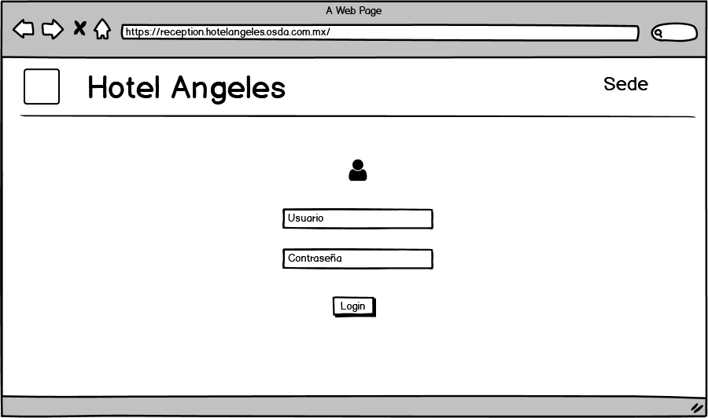

##### Características lógicas del interfaz

En ella se realizará la búsqueda de dicho usuario dentro de la Base de Datos y se obtendrá la sede de la cual trabaja y se usará para la siguiente pantalla.

Para añadir un poco más de seguridad el login estará dado en dos partes primero pedirá el usuario y realizará la consulta si existe dicho usuario si existe pedirá ahora la contraseña.

Para esto los usuarios no deben de repetirse ya que el usuario se relacionará su hotel de trabajo.

#### Interfaz: Principal

En esta sección se mostrarán las reservas pendientes, así como las

activas

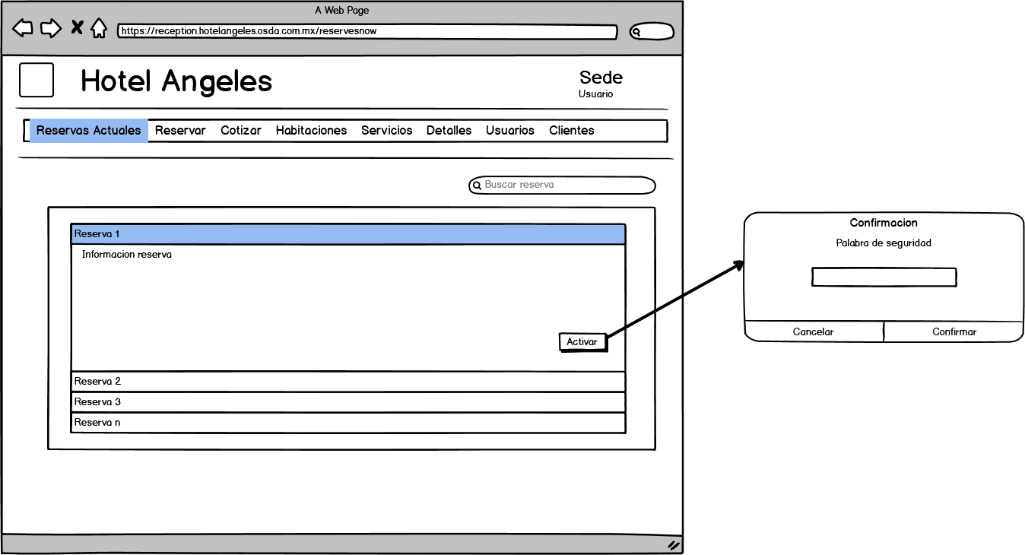

##### Características lógicas del interfaz

En el texto sede será colocado según el trabajador por lo que deberá ser único en las demás.

Aquí se detallarán las reservas, las reservas actuales, y las faltantes.

Para poder activar una reserva se necesita de su palabra de seguridad de la persona que realizo la reserva. Sin ella será muy difícil el acceso al menos que se tenga a un Personal de alto rango.

Además, se mostrarán cuando se abra, se mostrará en las primeras líneas las reservas que están por caducar su tiempo.

#### Interfaz:

##### Características lógicas del interfaz

### Interfaces de usuario

A continuación, se informará de las interfaces de usuario obtenidas. Detallando su funcionamiento.

#### Interfaz: Principal

Esta será la vista que cuando se contengan demás hoteles, será la visión principal de la línea hotelera. Tendrá como dominio dentro del sitio; **hotelangeles.osda.com.mx,** al cual estarán dirigidos todas las pantallas siguientes

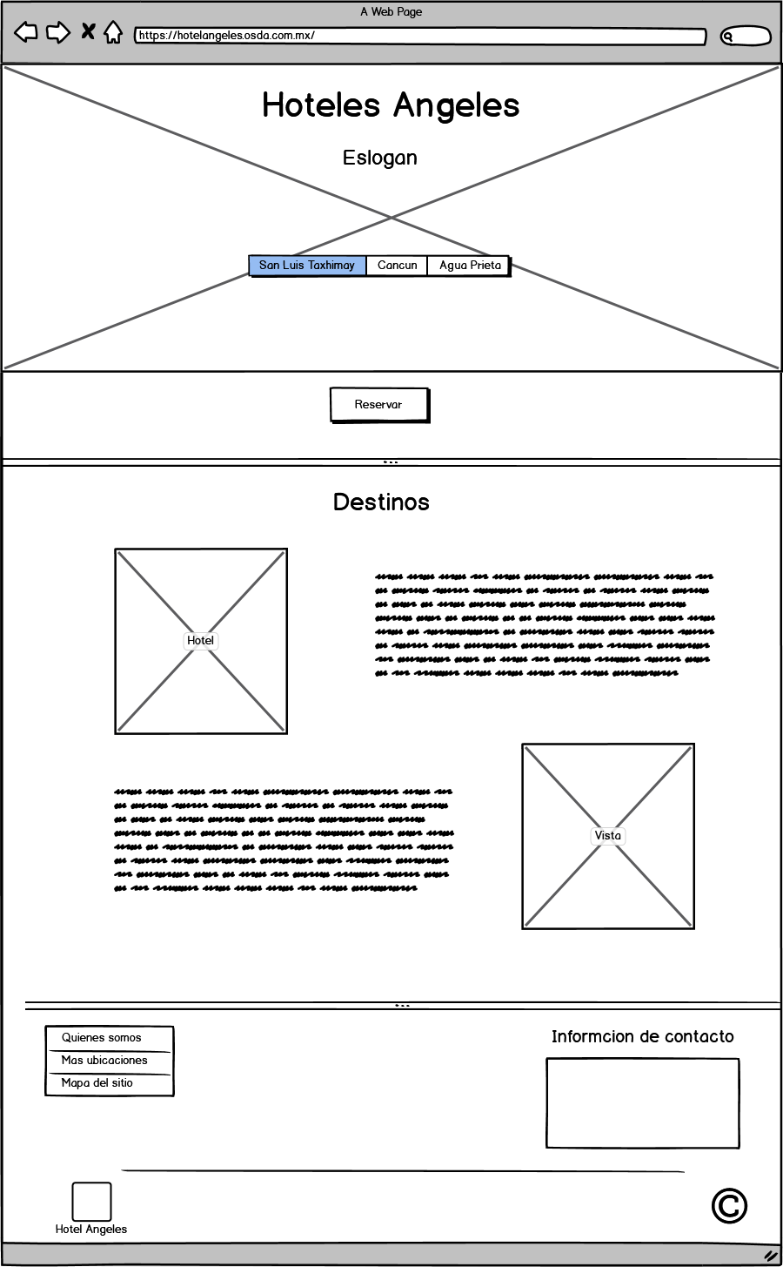

##### Características lógicas del interfaz

Dentro de esta Interfaz se verán los hoteles que estén dentro de la línea de Hoteles Ángeles. Sera la visión principal cuando se ingrese a la sede y no a uno en específico. Ya que aquí se podrá visitar cada uno de los hoteles agregados. Y los cuales estarán enlistados en la parte superior y detalladamente en la parte inferior.

#### Interfaz: Cotizaciones

La interfaz siguiente será para la realización de cotizaciones. Esta vista estará ubicada de forma general y no para un solo hotel. Y su dominio será, **hotelangeles.osda.com.mx/quote**

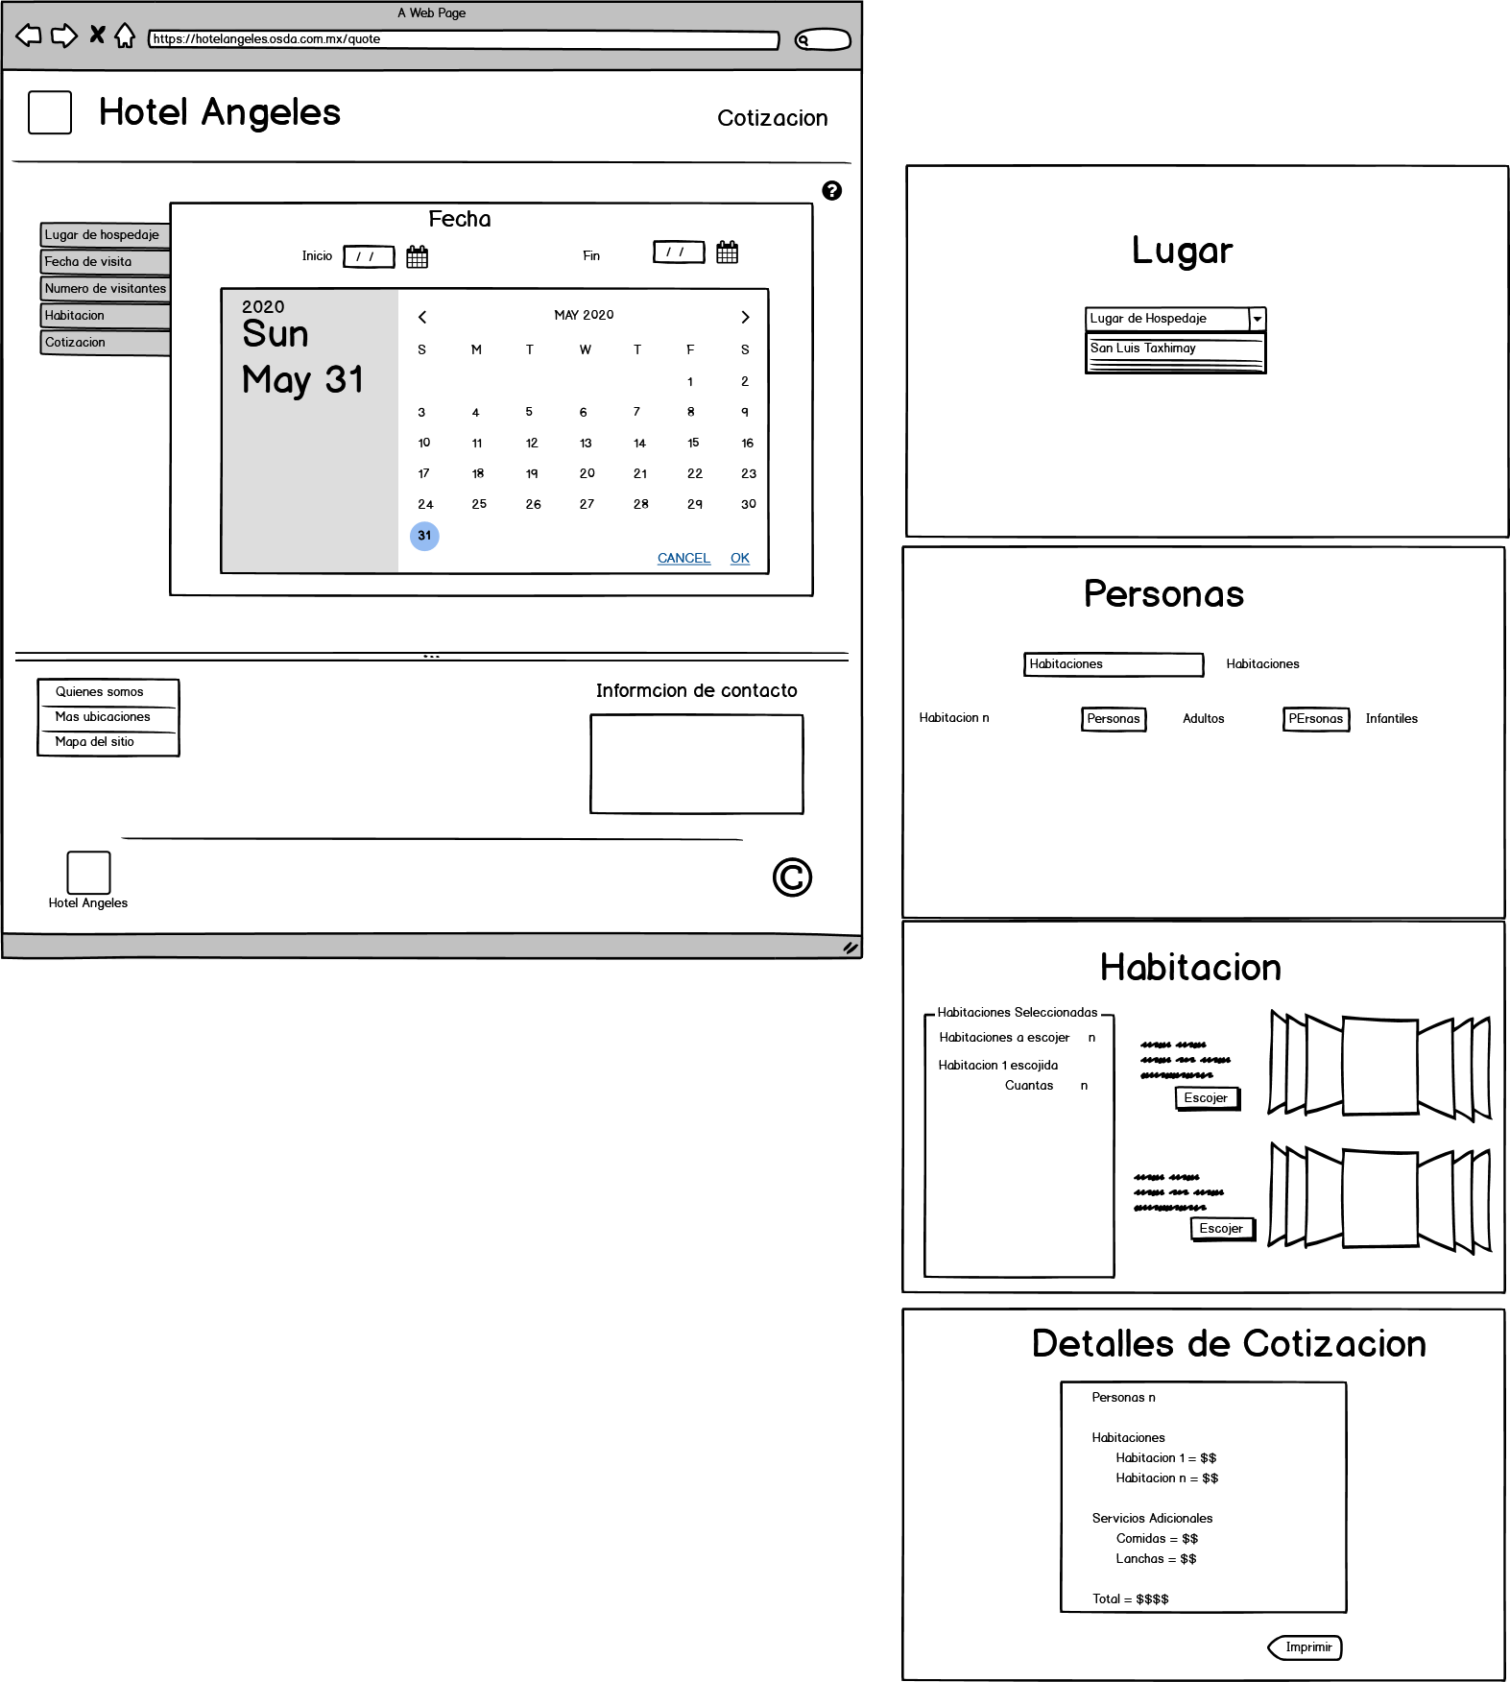



##### Características lógicas del interfaz

En esta todo estar dentro de un menú de pestañas en la cual para cada pestaña será un cuadro de la derecha. En el cuadro de lugar, será escogido a través de una lista el lugar en donde se desea reservar al confirmarlo seguirá la ventana de fecha, lugar donde se elegirá fecha de inicio y fin del hospedaje.

Al finalizar serán el número de personas que estarán incluidos en la reserva, a continuación, seguirá escoge las habitaciones para las personas y finalmente se mostrará un detalle de la cotización detallando nuero de personas, habitaciones, servicios y mostrando su total aproximado del costo.

#### Interfaz: Reservas

Se busco realizar la manera más simple para que un usuario pueda realizar una reserva desde línea en la cual solo es necesario ir llenando los formularios presentes. Aclarando que esta sección será independiente de un hotel especifico si no que esta se ocupara para reservar en cualquier lugar. Su dominio **hotelangeles.osda.com.mx/reserve.**

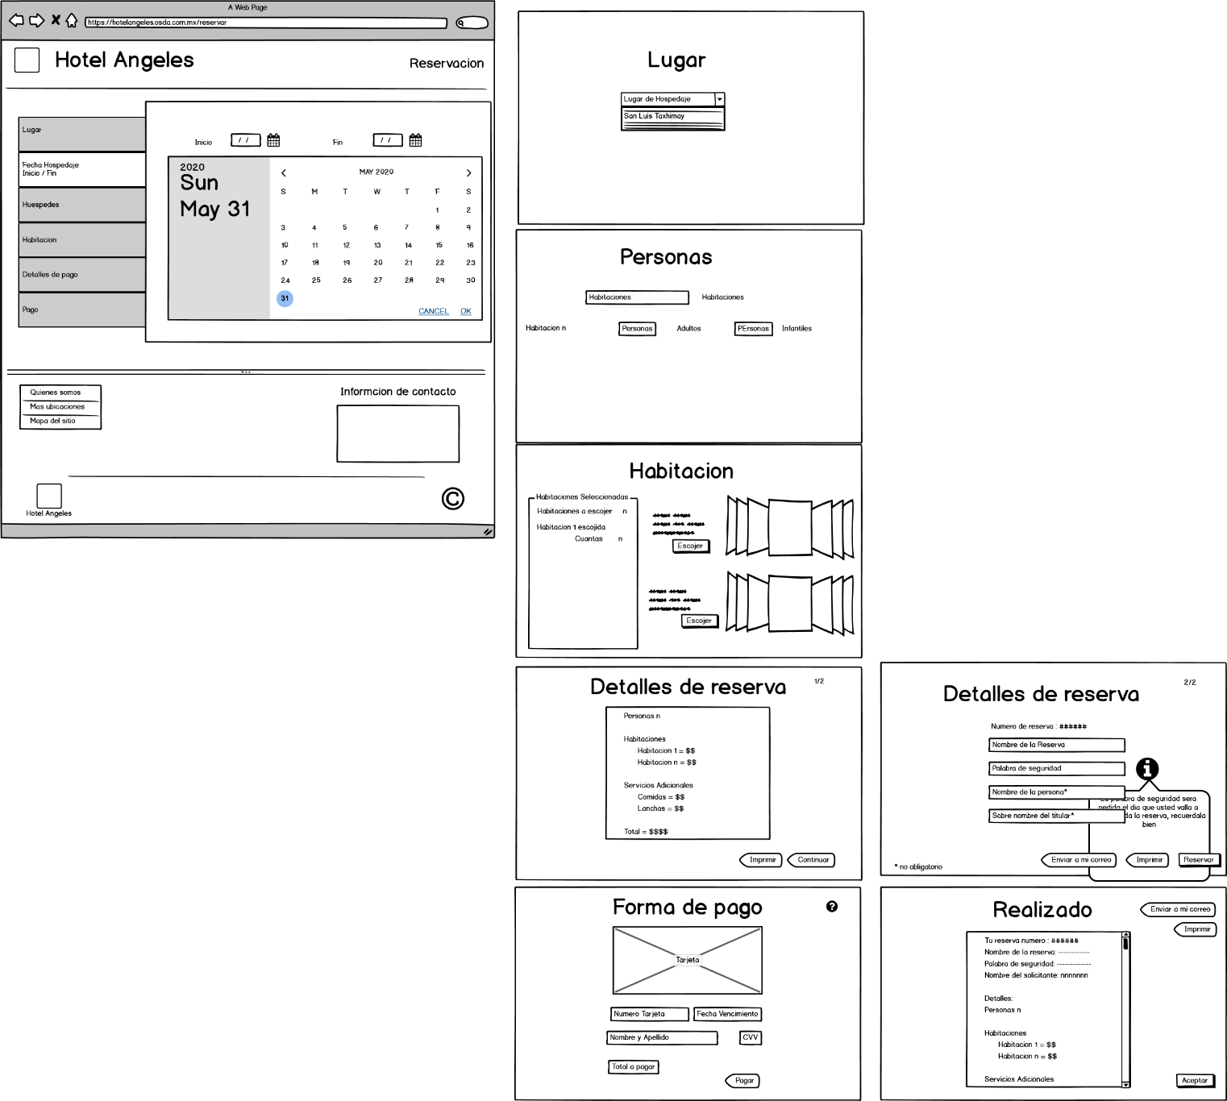

##### Características lógicas del interfaz

El funcionamiento viene dado por pestañas, en la primera viene el lugar a el cual se hospedará al presionar siguiente.

Segunda, pedirá el número de personas que irán, divididos en niños y adultos. Para llevar un mejor control de las personas y de los servicios que se puedan ofrecer.

Tercera, será en donde se tiene que escoger la habitación, esta se puede escoger de diferentes tipos y describir las personas que estarán en ella al igual para llevar un mejor control de los servicios.

Cuarta, En la primera, se dará un informe de la reserva describiendo los servicios contratados y las habitaciones en otras palabras será el ticket del usuario. En la segunda parte se pedirán los datos para que el huésped pueda activar su reserva el día acordado ya que proporcionara una palabra de seguridad para su reserva que funcionara como su clave para activarla. El nombre de huésped no es obligatorio para el hotel, pero si lo proporciona junto con su sobrenombre que será único, servirá para crear un historial para así poder ofertarle mejor los precios.

Quinta, pedirá el número de tarjeta en el cual se realizará el cobro del 15% para confirmación de la reserva y finalmente se volverá a mostrar el ticket con más detalles de costos y añadiendo los datos añadidos de la sección anterior.

Finalmente tendrá presente la opción de imprimir o si no lo imprime al final le pedirá su correo telefónico para enviarle el ticket y así menos posibilidades de perder su palabra de seguridad.

Como es de esperar la reserva será almacenada en la base de datos haciendo referencia al nombre del Hotel al cual ira dirigido.

#### Interfaz: Principal hotel San Luis Taxhimay

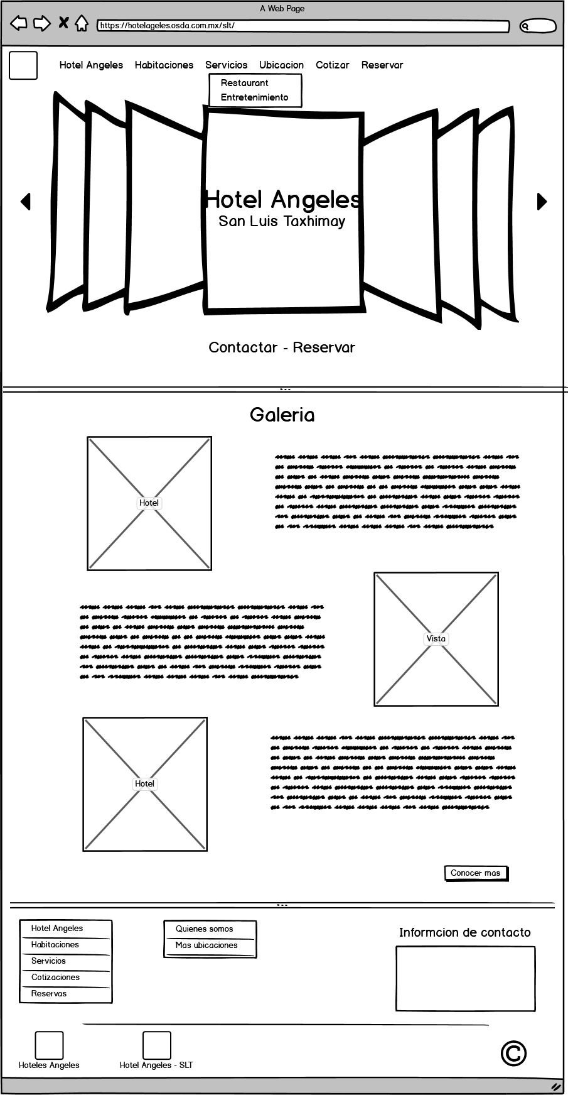

##### Características lógicas del interfaz

En ella solo serán cuestiones informativas acerca de las historias dentro del hotel, dándole una opción más de ver más, para poder dirigirlo a la sección de galería. Cabe destacar que las 3 historias serán elegidas de forma pseudoaleatorias de todas las existentes. Así como en el carrusel se muestran las imágenes seleccionadas por el administrador.

#### Interfaz: Habitaciones

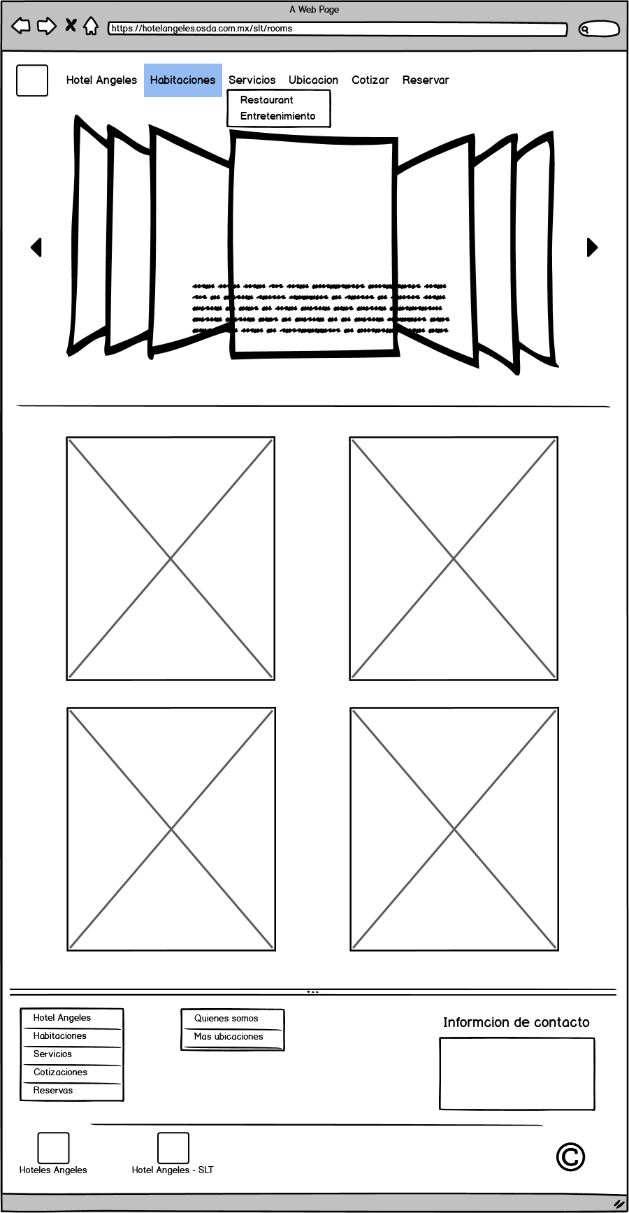

##### Características lógicas del interfaz

En ella se mostrarán las habitaciones actuales o con las que se cuenta, cuando se pase el cursor encima de la imagen aparecerá detalles mínimos de la habitación como su área, servicios que contiene. Al dar clic en la imagen esta se expandirá y mostrará más detalles de la habitación, se describirá la misma, así como más imágenes y en el carrusel se mostrarán 5 historias de igual forma aleatorias de las habitaciones

#### Interfaz: Servicios

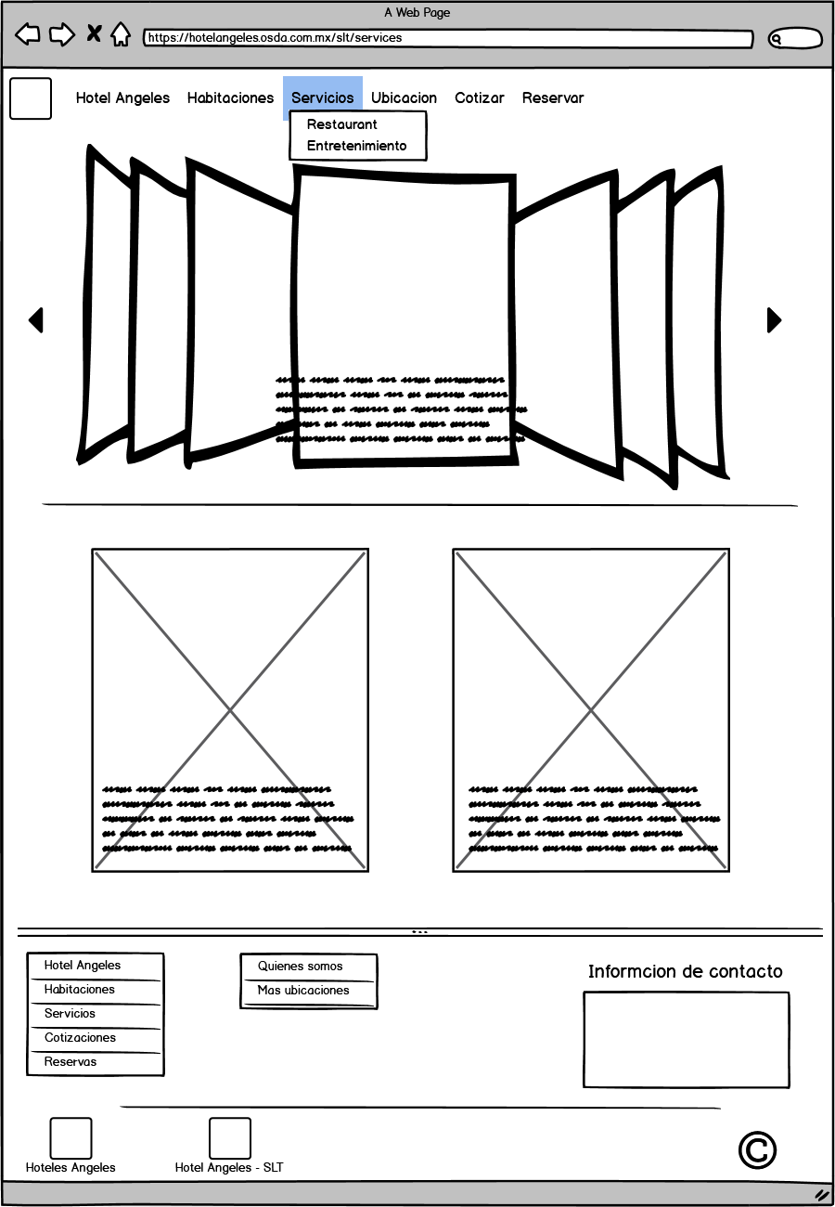

##### Características lógicas del interfaz

Tendrá las características de la interfaz anterior solo que en ellas se describirán un poco más en la imagen normal. Además de que al presionar la imagen se expandirá y muestran las historias dentro de estos servicios.

#### Interfaz: Galería

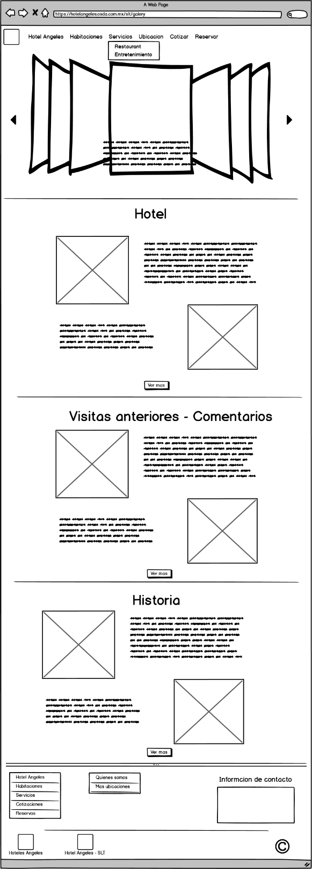

##### Características lógicas del interfaz

Esta sección estará dividida en tres más, la primero será dirigida al hotel en donde se mostrarán las historias sucedidas, así como más imágenes.

La segunda, seria dirigida a los visitantes serian comentarios de ellos mismos.

Y la tercera seria la historia del lugar.

Todas ellas tienen un botón que al presionarlo se expandiera y mostrarían más detalles o en su caso más imágenes.

#### Interfaz: Ubicación

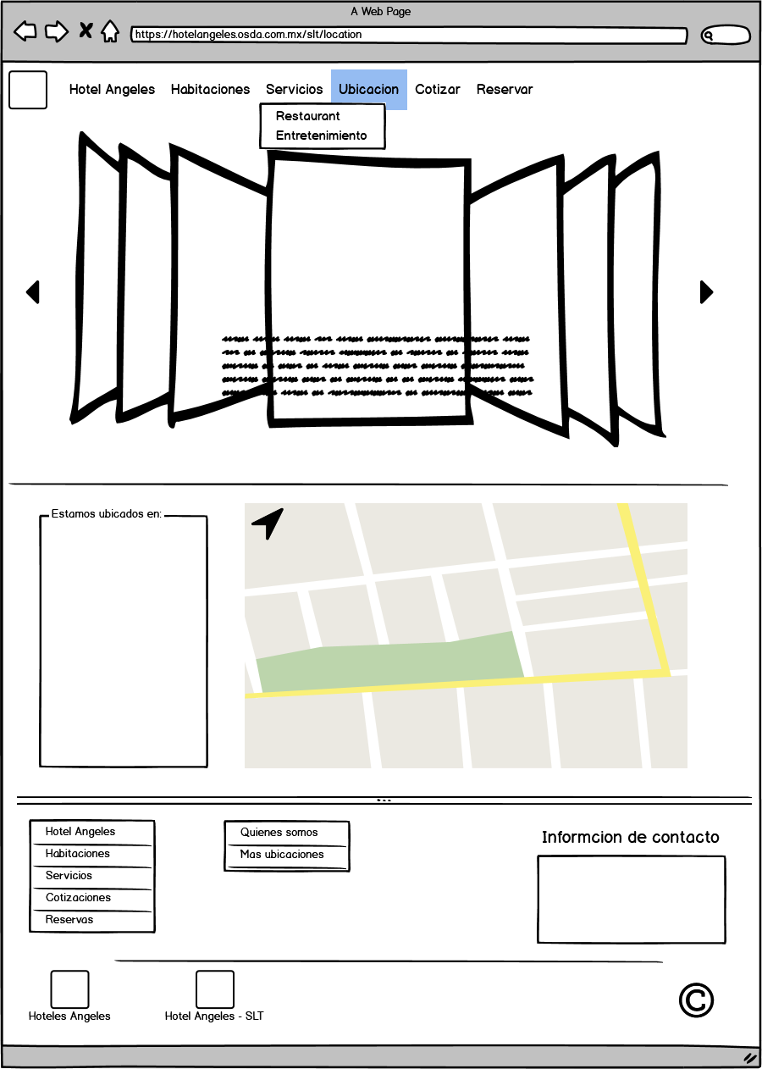

##### Características lógicas del interfaz

Aquí se detallará la dirección del hotel, así como un mapa mostrándolo y en el carrusel se mostrarán imágenes del camino a tomar para poder llegar.

#### Cuestiones de optimización del interfaz de usuario

Para tener un mejor rendimiento en cuanto a la carga de imágenes están tendrán que tener una dimensión4 lo más baja posible.

### Interfaces hardware

Es necesario un equipo de cómputo con todos sus periféricos (mouse, teclado, monitor) y una conexión a internet estable para que los servicios funcionen correctamente dentro del área de recepción.

Para el usuario es un equipo inteligente que tenga una conexión a internet estable.

### Interfaces software

#### Descripción del producto software utilizado

#### Propósito del interfaz

#### Definición del interfaz: contenido y formato

### Interfaces de comunicaciones

Conexión a internet estable.

### Limitaciones de memoria

No se establecen limitaciones de memoria ya que estarán almacenados directamente con un proveedor de dominios y host en internet.

### Operaciones

#### Modos de operación de los distintos grupos de usuarios

Existirán 3 tipos de usuarios, los cuales son, usuario (persona que utiliza el servicio que se proporciona), recepcionista, administrador.

Por lo que el usuario será la persona externa del comercio y solo podrá crear sus propias reservas desde un dispositivo conectado a internet.

Recepcionista, podrá activar las reservas, venta de servicios, suspensión de servicios.

Gerente podrá realizar todas las actividades anteriores, con el complemento que este podrá añadir, servicios, habitaciones, clientes. Al igual podrá modificarlos.

#### Operaciones de backup y recuperación

Se realizará un backup de tablas específicas, cada vez que se realice un commit5 en el caso se realice una reserva exitosa.

La recuperación

## Funciones del producto

El funcionamiento principal será como se había comentado al inicio de este documento (cotización y reserva), enlistaremos las funciones a realizar por el lado del cliente seguidas de las funciones del lado del administrador.

Cliente:

Acción 1: La cotización de un tiempo indefinido de estancia dentro del hotel, pudiendo añadir servicios adicionales (por el momento solo paseo en lancha o renta de motos de agua) dándole la opción de escoger su tipo de habitación.

Cabe mencionar que la cotización solo será algo demostrativo del costo de una reserva y no se garantizará mantener los servicios disponibles a dicha reserva, ya que, si existiera un usuario que reservará en la misma fecha, misma habitación y después el usuario que realizo la cotización se decide a reservar, esta acción no se podrá realizar para el usuario que realizo la cotización y después de un lapso de tiempo se decide a reservar

Acción 2: La reserva de las habitaciones escogidas por el cliente por un tiempo indefinido pudiendo añadir servicios adicionales (paseos en lancha o renta de motos).

Acción 3: LA compra de servicios básicos, dependiendo del tipo de habitación según su categoría si no cuenta con ellas. Como, por ejemplo, comidas, servicio de TV.

Recepcionista:

Accion1: Visualización de las reservas activas dentro del mismo sitio, pero restringiendo el acceso a esta interfaz a los clientes.

Accion2: Siempre y cuando se tenga disponibilidad de servicios y habitaciones se podrá realizar la renta de estos en el momento que el cliente acuda a la recepción y la reserva sea para ese mismo momento.

Gerente:

Acción 1: Capacidad de añadir, suspender servicios, así como número de habitaciones, además de la capacidad de crear nuevos diseños de habitación dentro del sistema. Al igual que añadir nuevos usuarios.

Véase lo siguientes diagramas para mejor entendimiento.

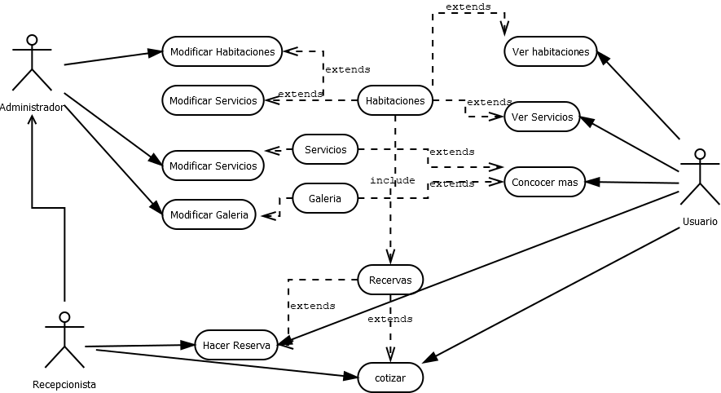

Ilustración 1. Diagrama de casos de uso

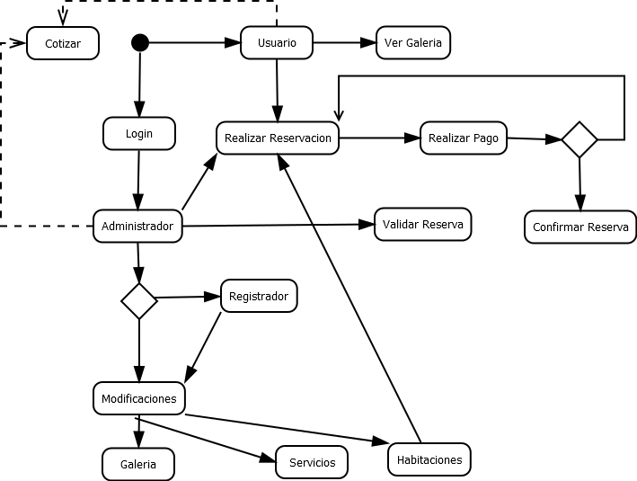

Ilustración 2. Diagrama de proceso

## Características de los usuarios

Usuario:

Persona con necesidad de 0% de conocimiento técnico, ya que esta será a quien ira dirigido y debe de ser lo más sencilla posible para que ella tenga una manipulación agradable.

Administrador y Administrador legitimo:

Persona con un mínimo de 30% de nivel de conocimiento del sistema (a la entrega del sistema se dará un curso para que puedan satisfacer este requisito) para una manipulación fluida.

## Restricciones

Siempre existirá de una a dos habitaciones disponibles para la no oferta en línea, para así poder ofertarlas en reservas directas en recepción.

Los colores a utilizar

En cuanto al pago de una reserva, tendrá dos formas de hacerlo, pagarla al 100% o pagar un anticipo no menor al 15% de los costos de la reserva.

Para cancelar una reserva se tendrá no más de 12 horas para poder hacerla, aun así, se le estaría cobrando un costo del 5% de la misma.

Si la reserva por algún motivo es cancelada después de las 12 horas y si fue pagada al 100%, se reembolsará solo el 85% del costo total o en su defecto si solo se abonó una parte se cobrará el 15% del costo total.

Dependiendo del tipo de habitación será el límite máximo de personas de la misma, por lo tanto: para la habitación de **tipo 1** tendrá un máximo recomendado de 2 personas, para la habitación **tipo 2** tendrá un máximo recomendado de 3 y para la habitación **tipo 3** tendrá un máximo recomendado de 4 personas, aunque por política todas las habitaciones son de máximo 4 personas a excepción del **tipo 3** que puede ser de máximo 6.

Como regla si en el momento de llegada en esa reserva que se tiene por cada persona extra no registrada o no contabilizada en la reserva se le cobrara un costo extra de **aún por definir** por persona y dependerá del tipo de habitación siempre y cuando se respete el límite máximo de personas.

Por política de la empresa, el usuario podrá escoger el tipo de habitación que desee siempre y cuando esté disponible, dando así la posibilidad de que si es más de 1 habitación pueda escoger el tipo de la misma para cada grupo de personas.

En cuanto a administración del producto, existirán 3 tipos de usuarios: **Primero** tendrá todos los privilegios así como añadir nuevos de todos los tipos usuarios, eliminar, añadir habitaciones, suspender habitaciones, añadir servicios, suspender servicios, crear reservas, cancelar reservas; cotizaciones **Segundo,** Tendrá como privilegios medios tales como crear reservas, suspender servicios, añadir servicios, añadir habitaciones, suspender habitaciones, cotizaciones, crear usuarios solo de tipo tercero; **Tercero,** tendrá como privilegios bajos, tales como, crear reservas, cotizaciones. Para poder acceder a un módulo que no esté en su tipo de usuario deberá de estar presente uno con cuyo nivel y digitar su usuario y contraseña para poder acceder.

Existirán unos usuarios únicos los cuales podrán acceder a detalles de comercio

## Suposiciones y dependencias

Siempre se tendrá en cuanta los impuestos a declarar por ello se estarán siempre actualizados, así como restricciones que dicte el gobierno.

## Requisitos futuros

Como por el momento el sistema solo funcionara correctamente en el país de México, y posteriormente se buscará ampliarlo globalmente por lo cual se deberá estudiar las restricciones y leyes de cada país al que se llegue.

Añadir más hoteles en distintas ubicaciones al sitio.

Poder tener usuarios únicos los cuales puedan revisar el estatus de cada hotel de la línea.

# Requisitos Específicos

## Funciones

Ahora miraremos lo que el sistema debería satisfacer al momento de ser entregado, esto incluirá los temas importantes que realiza el sistema además de los no importantes que no afectarían el funcionamiento si no se tuvieran. Se detallarán de forma de tablas para una mejor compresión además de colocar una prioridad (Estará dividida en 3, alta. Media, baja).

### Funcionales

#### De procesos

|  |  |
| --- | --- |
| FF1, Presentar información relevante del hotel | |
| Prioridad | Alta |
| Descripción | El usuario deberá poder conocer la ubicación del hotel, así como servicios que presta y como lo más importante los tipos de habitaciones con los que cuenta. |
| Dirigido a | Usuario |

Tabla 1 de FF, Información relevante

|  |  |
| --- | --- |
| FF2, Realizar Reserva por parte del Usuario | |
| Prioridad | Alta |
| Descripción | El usuario deberá de poder crear una reservación en un lugar específico de hospedaje, número de personas indefinidas dividiendo entre niños y adultos, |
| Dirigido a | Usuario |

Tabla 2 de FF, Reservaciones

|  |  |
| --- | --- |
| FF3, Elección de Habitaciones | |
| Prioridad | Alta |
| Descripción | El usuario podrá elegir habitaciones distintas si el número de personas total lo permite. Además de que podrá escoger el número de personas que podrá estar en cada una, respetando el máximo. Esto dentro de la sección de Reservación |
| Dirigido a | Usuario |

Tabla 3 de FF, elección de habitaciones

|  |  |
| --- | --- |
| FF4, Añadir servicios a la reservación | |
| Prioridad | Alta |
| Descripción | Deberá poderse añadir servicios al momento de la reservación, siempre y cuando la disponibilidad lo permita |
| Dirigido a | Usuario |

Tabla 4, Añadir Servicios

|  |  |
| --- | --- |
| FF5, Opción de imprimir o enviar la reserva | |
| Prioridad | Alta |
| Descripción | El sistema deberá de poder enviar la nota de la reserva ya sea por correo o por impresión. |
| Dirigido a | Usuario |

Tabla 5, Opción de imprimir

|  |  |
| --- | --- |
| FF6, Pago | |
| Prioridad | Alta |
| Descripción | El sistema deberá poder hacer la distinción de cuando el pago allá sido realizado correctamente para poder realizar la Función Funcional5 (Tabla 5) |
| Dirigido a | Usuario |

Tabla 6, Pago

|  |  |
| --- | --- |
| FF7, Ver Reservaciones | |
| Prioridad | Alta |
| Descripción | Deberá de mostrar las reservaciones disponibles o por haber dentro del hotel, además de tener la opción de poder realizar la búsqueda por número o palabra de seguridad. |
| Dirigido a | Administrador |

Tabla 7, Ver Reservaciones

|  |  |
| --- | --- |
| FF8, Activar Reservaciones | |
| Prioridad | Alta |
| Descripción | Después de encontrar la reservación según la tabla7, se deberá realizar la activación de la reserva. |
| Dirigido a | Administrador |

Tabla 8

#### Interfaz Grafica

|  |  |
| --- | --- |
| FF7, Fechas Reservación | |
| Prioridad | Alta |
| Descripción | El sistema deberá poder escoger solo fechas siguientes a partir de hoy al momento de elegir las fechas de hospedaje. |
| Dirigido a | Usuario |

Tabla 9, Fechas Reservación

|  |  |
| --- | --- |
| FF10, Mapa de Ubicación | |
| Prioridad | Alta-Media |
| Descripción | La sección de Ubicación deberá de mostrar gráficamente la ubicación satelital del lugar donde este ubicado el hotel. |
| Dirigido a | Usuario |

Tabla 10, Ubicación

#### De Seguridad

|  |  |
| --- | --- |
| FF11, Seguridad de Administración | |
| Prioridad | Alta |
| Descripción | Realizar login lo cual pedirá el usuario y la contraseña, para poder saber qué tipo de administrador es y así poder activarles las actividades que le correspondan. |
| Dirigido a | Administrador |

Tabla 11, Seguridad de Administración

|  |  |
| --- | --- |
| FF12, Confirmación actividades | |
| Prioridad | Alta |
| Descripción | Solo los administradores de alto rango podrán realizar acciones criticas como agregar nuevos administradores, editarlos, añadir habitaciones, editarlas, añadir servicios, así como las actividades bajas.  Los administradores de bajo rango podrán solo realizar reservas, activar servicios, cotizaciones |
| Dirigido a | Administrador |

Tabla 12, Confirmación de actividades

#### De Interfaces Externas (Hardware y Software)

|  |  |
| --- | --- |
| FF13, navegación web | |
| Prioridad | Media |
| Descripción | La aplicación debe poder utilizarse sin necesidad de instalar ningún software adicional además de un navegador web. |
| Dirigido a | Administrador-Usuario |

Tabla 13, Navegación web

|  |  |
| --- | --- |
| FF14, Navegadores web | |
| Prioridad | Media |
| Descripción | La aplicación debe poder utilizarse con los navegadores web Chrome, Firefox e Internet Explorer. |
| Dirigido a | Administrador-Usuario |

Tabla 14, Navegadores

### No funcionales

|  |  |
| --- | --- |
| FF15, Estilos | |
| Prioridad | Baja |
| Descripción | El sistema solo satisfará los estilos necesarios para la buena vista del mismo |
| Dirigido a | Administrador-Usuario |

Tabla 15, Estilos

|  |  |
| --- | --- |
| FF16 Tasa de errores | |
| Prioridad | Baja |
| Descripción | La tasa de errores cometidos por el usuario deberá ser menor del 1% de las transacciones totales ejecutadas en el sistema. |
| Dirigido a | Administrador-Usuario |

Tabla 16, Tasa de errores

## Requisitos de rendimiento

Las imágenes deben de tener un peso mínimo para poder tener una carga eficiente dentro de la visualización del usuario. El peso recomendado es de

Las transacciones se deberán realizar dentro de la base de datos como almacenamiento procesado.

## Restricciones de diseño

Las imágenes deber de tener la forma rectangular de medidas:

## Atributos del sistema

El atributo principal en este sistema será la seguridad al intentar acceder, ya se encontrará almacenado dentro del mismo dominio, pero en subdominio especial y para esto si el usuario intentara acceder al área del administrador para ello debería de colocar usuario y correos de caso contrario lo enlazaría a la pagina principal del Hotel Ángeles.

## Otros requisitos

### Base de Datos

La base siguiente representa el funcionamiento buscado de las interfaces.

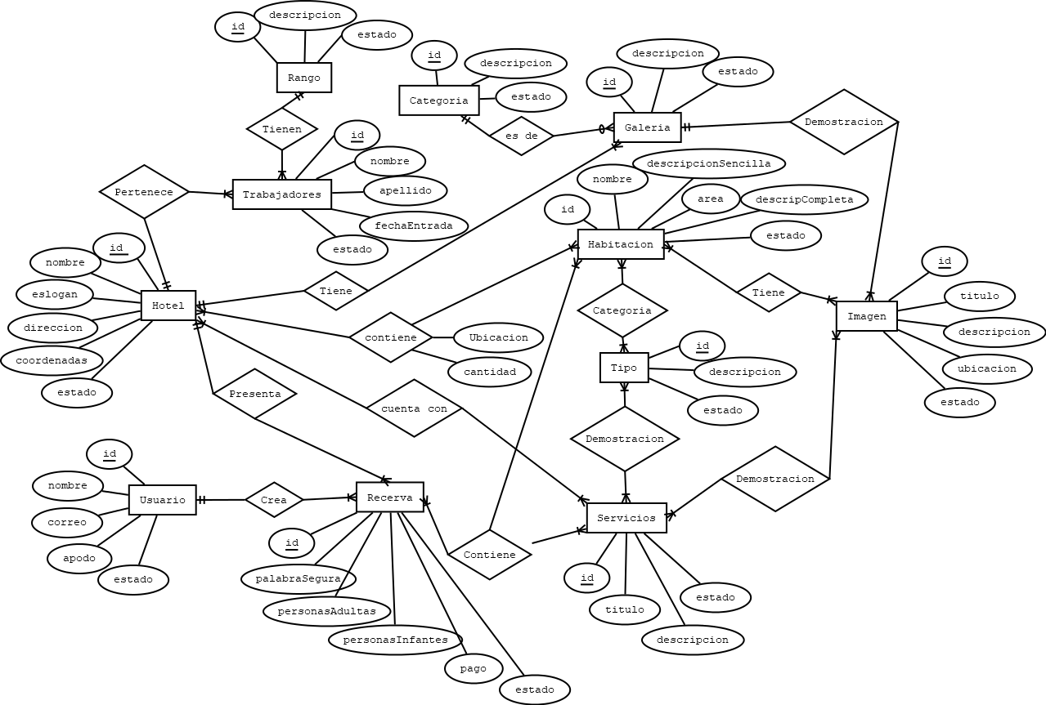

Ilustración. Entidad Relación DB

# Índice

Introducción 3

Propósito 3

Ámbito del Sistema 3

Definiciones, Acrónimos y Abreviaturas 3

Referencias 4

Visión general del documento 4

Descripción General 5

Perspectiva del producto 5

Interfaces de sistema 5

Interfaz: Login 5

Interfaz: Principal 6

Interfaz: 6

Interfaces de usuario 7

Interfaz: Principal 7

Interfaz: Cotizaciones 8

Interfaz: Reservas 9

Interfaz: Principal hotel San Luis Taxhimay 11

Interfaz: Habitaciones 12

Interfaz: Servicios 13

Interfaz: Galería 14

Interfaz: Ubicación 15

Cuestiones de optimización del interfaz de usuario 16

Interfaces hardware 16

Interfaces software 16

Descripción del producto software utilizado 16

Propósito del interfaz 16

Definición del interfaz: contenido y formato 16

Interfaces de comunicaciones 16

Limitaciones de memoria 16

Operaciones 16

Modos de operación de los distintos grupos de usuarios 16

Operaciones de backup y recuperación 17

Funciones del producto 17

Características de los usuarios 19

Restricciones 20

Suposiciones y dependencias 21

Requisitos futuros 21

Requisitos Específicos 22

Funciones 22

Funcionales 22

De procesos 22

Interfaz Grafica 24

De Seguridad 24

De Interfaces Externas (Hardware y Software) 25

No funcionales 25

Requisitos de rendimiento 26

Restricciones de diseño 26

Atributos del sistema 26

Otros requisitos 27

Base de Datos 27

Índice 28

¡Error! Referencia de hipervínculo no válida.¡Error! Referencia de hipervínculo no válida.¡Error! Referencia de hipervínculo no válida.¡Error! Referencia de hipervínculo no válida.¡Error! Referencia de hipervínculo no válida.¡Error! Referencia de hipervínculo no válida.¡Error! Referencia de hipervínculo no válida.¡Error! Referencia de hipervínculo no válida.**¡Error! Referencia de hipervínculo no válida.¡Error! Referencia de hipervínculo no válida.¡Error! Referencia de hipervínculo no válida.¡Error! Referencia de hipervínculo no válida.¡Error! Referencia de hipervínculo no válida.¡Error! Referencia de hipervínculo no válida.¡Error! Referencia de hipervínculo no válida.¡Error! Referencia de hipervínculo no válida.¡Error! Referencia de hipervínculo no válida.¡Error! Referencia de hipervínculo no válida.¡Error! Referencia de hipervínculo no válida.¡Error! Referencia de hipervínculo no válida.¡Error! Referencia de hipervínculo no válida.¡Error! Referencia de hipervínculo no válida.¡Error! Referencia de hipervínculo no válida.¡Error! Referencia de hipervínculo no válida.¡Error! Referencia de hipervínculo no válida.¡Error! Referencia de hipervínculo no válida.¡Error! Referencia de hipervínculo no válida.¡Error! Referencia de hipervínculo no válida.¡Error! Referencia de hipervínculo no válida.¡Error! Referencia de hipervínculo no válida.¡Error! Referencia de hipervínculo no válida.¡Error! Referencia de hipervínculo no válida.**¡Error! Referencia de hipervínculo no válida.¡Error! Referencia de hipervínculo no válida.¡Error! Referencia de hipervínculo no válida.¡Error! Referencia de hipervínculo no válida.¡Error! Referencia de hipervínculo no válida.¡Error! Referencia de hipervínculo no válida.¡Error! Referencia de hipervínculo no válida.**¡Error! Referencia de hipervínculo no válida.¡Error! Referencia de hipervínculo no válida.¡Error! Referencia de hipervínculo no válida.**¡Error! Referencia de hipervínculo no válida.¡Error! Referencia de hipervínculo no válida.¡Error! Referencia de hipervínculo no válida.¡Error! Referencia de hipervínculo no válida.**¡Error! Referencia de hipervínculo no válida.**¡Error! Referencia de hipervínculo no válida.¡Error! Referencia de hipervínculo no válida.¡Error! Referencia de hipervínculo no válida.¡Error! Referencia de hipervínculo no válida.¡Error! Referencia de hipervínculo no válida.¡Error! Referencia de hipervínculo no válida.¡Error! Referencia de hipervínculo no válida.¡Error! Referencia de hipervínculo no válida.¡Error! Referencia de hipervínculo no válida.¡Error! Referencia de hipervínculo no válida.**¡Error! Referencia de hipervínculo no válida.¡Error! Referencia de hipervínculo no válida.¡Error! Referencia de hipervínculo no válida.¡Error! Referencia de hipervínculo no válida.¡Error! Referencia de hipervínculo no válida.¡Error! Referencia de hipervínculo no válida.¡Error! Referencia de hipervínculo no válida.¡Error! Referencia de hipervínculo no válida.¡Error! Referencia de hipervínculo no válida.¡Error! Referencia de hipervínculo no válida.¡Error! Referencia de hipervínculo no válida.¡Error! Referencia de hipervínculo no válida.¡Error! Referencia de hipervínculo no válida.¡Error! Referencia de hipervínculo no válida.¡Error! Referencia de hipervínculo no válida.¡Error! Referencia de hipervínculo no válida.¡Error! Referencia de hipervínculo no válida.¡Error! Referencia de hipervínculo no válida.¡Error! Referencia de hipervínculo no válida.¡Error! Referencia de hipervínculo no válida.¡Error! Referencia de hipervínculo no válida.¡Error! Referencia de hipervínculo no válida.¡Error! Referencia de hipervínculo no válida.¡Error! Referencia de hipervínculo no válida.¡Error! Referencia de hipervínculo no válida.¡Error! Referencia de hipervínculo no válida.¡Error! Referencia de hipervínculo no válida.¡Error! Referencia de hipervínculo no válida.¡Error! Referencia de hipervínculo no válida.**¡Error! Referencia de hipervínculo no válida.¡Error! Referencia de hipervínculo no válida.¡Error! Referencia de hipervínculo no válida.¡Error! Referencia de hipervínculo no válida.¡Error! Referencia de hipervínculo no válida.¡Error! Referencia de hipervínculo no válida.¡Error! Referencia de hipervínculo no válida.¡Error! Referencia de hipervínculo no válida.**¡Error! Referencia de hipervínculo no válida.¡Error! Referencia de hipervínculo no válida.**¡Error! Referencia de hipervínculo no válida.¡Error! Referencia de hipervínculo no válida.¡Error! Referencia de hipervínculo no válida.¡Error! Referencia de hipervínculo no válida.**¡Error! Referencia de hipervínculo no válida.**¡Error! Referencia de hipervínculo no válida.¡Error! Referencia de hipervínculo no válida.